ЭЛЕКТРОПИТАНИЕ УСТРОЙСТВ

И СИСТЕМ ТЕЛЕКОММУНИКАЦИЙ

Методические указания и варианты контрольных заданий

Содержание
Cтр.

ВВЕДЕНИЕ. . . . . . . . . . . . . . . . . . . . . . . . . . . . . . . . . . . . . . . . . . . . . . . . . . . . . . . . . 4
- ЗАДАНИЕ И ОБЩИЕ УКАЗАНИЯ ПО ОФОРМЛЕНИЮ КОНТРОЛЬНОЙ
РАБОТЫ . . . . . . . . . . . . . . . . . . . . . . . . . . . . . . . . . . . . . . . . . . . . . . . . . . . . . . . . .4
2 МЕТОДИЧЕСКИЕ УКАЗАНИЯ ПО ВЫПОЛНЕНИЮ КОНТРОЛЬНОЙ

РАБОТЫ. . . . . . . . . . . . . . . . . . . . . . . . . . . . . . . . . . . . . . . . . . . . . . . . . . . . . . . . . 6
  - Структурная схема энергоснабжения предприятия связи. Схемы
бесперебойного электроснабжения . . . . . . . . . . . . . . . . . . . . . . . . . . .. . . . . 6

2.2 Шкафы вводно - распределительные . . . . . . . . . . . . . . . . . . . . . . . . . . . . . .11

2.3 Силовые кабели и шинопроводы. . . . . . . . . . . . . . . . . . . . . . . . . . . . . . . . . .15

2.4 Аккумуляторные батареи . . . . . . . . . . . . . . . . . . . . . . . . . . . . . . . . . . . . . . 19
2.5 Системы заземления. . . . . . . . . . . . . . . . . . . . . . . . . . . . . . . . . . . . . . . . . . 22
2.6 Устройства автоматической защиты. . . . . . . . . . . . . . . . . . . . . . . . . . . . . . 28
2.7 Требования к электропитающим установкам . . . . . . . . . . . . . . . . . . . . . . 31
2.8 Характеристика промышленных электропитающих установок . . . . . . . 33

3 Расчет и выбор оборудования электропитающей установки . . . . . . . . . . . . 34

4 Литература . . . . . . . . . . . . . . . . . . . . . . . . . . . . . . . . . . . . . . . . . . . . . . . . . . . . .. 40

Приложения . . . . . . . . . . . . . . . . . . . . . . . . . . . . . . . . . . . . . . . . . . . . . . . . . . . . 41

- 3 –
ВВЕДЕНИЕ
Целью настоящей работы является закрепление студентами теоретических знаний, полученных при изучении основных разделов курса «Электропитание устройств и систем телекоммуникаций».
При выполнении контрольной работы (задания) студент должен произвести выбор основного оборудования электропитающей установки (ЭПУ) и провести расчет качественных и количественных показателей отдельных устройств.
Выполнение контрольного задания предусматривает большой объем работы со справочной литературой по типовому промышленному оборудованию.
Методические указания предусматривают сто вариантов заданий. Номер варианта задания, выполняемого студентом, должен соответствовать двум последним цифрам номера зачётной книжки. Вариант 12 (Последние цифры пароля).
Контрольная работа с заданием, решенным не по своему варианту, не проверяется преподавателем и возвращается студенту без зачёта.

1 ЗАДАНИЕ И ОБЩИЕ УКАЗАНИЯ ПО ОФОРМЛЕНИЮ
КОНТРОЛЬНОЙ РАБОТЫ

В контрольной работе необходимо выполнить следующее:
- рассчитать количество и емкость элементов аккумуляторных батарей и выбрать их тип; найти ток выпрямителя и мощность, потребляемую ЭПУ от внешней сети; выбрать типовое выпрямительное устройство; выбрать вводный шкаф; рассчитать заземляющее устройство и выбрать автомат защиты.
- составить функциональную схему системы электропитания (см. рис. П1) и перечень элементов с указанием всех типов выбранного оборудования (рис. П2).
Исходные данные к расчету выбираются из таблиц 1 и 2 в соответствии с номером зачётной книжки.
Контрольная работа выполняется в обычной ученической тетради (или на листах формата А4). Она должна быть аккуратно оформлена, разборчиво написана на одной стороне каждого листа, т.е. на правой странице развернутой тетради. Левая страница должна быть оставлена чистой, так как она предназначена для внесения студентами исправлений и дополнений по результатам рецензии.
Для замечаний преподавателя на каждой странице тетради необходимо оставлять поля шириной 3…4 см. Все страницы нумеруются.
На обложке тетради следует наклеить заполненный адресный бланк, а на первой странице тетради должен быть титульный лист с указанием номера варианта.
КОНТРОЛЬНАЯ РАБОТА ДОЛЖНА ОБЯЗАТЕЛЬНО СОДЕРЖАТЬ:
- исходные данные к расчету;
- 4 -

Таблица 1 - Варианты задания Вариант 12 (Последние цифры пароля).

Предпоследняя цифра номера зачетной книжки | 0 | 1 | 2 | 3 | 4 | 5 | 6 | 7 | 8 | 9
Напряжение питания основного канала цепи постоянного тока, U₀, В | 60 | 48 | 24 | 48 | 60 | 24 | 60 | 48 | 24 | 48
Максимальный ток нагрузки, I₀, А | 400 | 500 | 700 | 300 | 1000 | 450 | 750 | 450 | 550 | 650
Ток аварийного освещения, I_{ОСВ}, А | 5 | 3 | 4 | 4,5 | 3,5 | 2,8 | 1,9 | 2,7 | 3,2 | 4,7
Полная мощность потребления на хозяйственные нужды, S_{ХОЗ} , кВА | 5 | 6 | 7 | 8 | 10 | 3 | 4 | 3,5 | 5 | 4
Коэффициент мощности нагрузки на хоз. нужды, cos ϕ_{хн} , отн.ед. | 0,97 | 0,93 | 0,9 | 0,95 | 0,98 | 0,94 | 0,92 | 0,91 | 0,96 | 0,89
Время разряда аккумуляторных батарей,  t_{р} , час | 3 | 5 | 1 | 3 | 5 | 1 | 3 | 5 | 1 | 3
Рабочая температура окр. среды, t_{ср}, ˚ С | +20 | +18 | +10 | +12 | +25 | +20 | +18 | +15 | +10 | +12

Таблица 2 - Варианты задания
Вариант 12 (Последние цифры пароля).

Последняя цифра номера зачетной книжки | 0 | 1 | 2 | 3 | 4 | 5 | 6 | 7 | 8 | 9
Удельное сопротивление грунта,  ρ₀, Ом⋅м /7,14/ | 20 | 30 | 10 | 6 | 40 | 30 | 20 | 80 | 50 | 40
Длина шинопровода (кабеля) l _{ф}, км | 1,0 | 1,9 | 2,0 | 1,5 | 0,9 | 2,1 | 3,0 | 1,7 | 1,6 | 2,6
Место прокладки шинопровода  (кабеля) | земля | воздух | земля | воздух | земля | воздух | земля | воздух | земля | воздух
Первичная сеть трехфазная, четырехпроводная, U_{Ф}=220В, f_{С}=50Гц по ГОСТ 13.109 - 97

- описание буферной системы электропитания, которая будет рассчитываться;
- расчетные формулы привести в общем виде и с подставленными в системе СИ численными значениями величин;
- схемы и графики должны соответствовать требованиям ЕСКД (чертежи могут быть выполнены карандашом);
- все рисунки, графики, чертежи и таблицы должны быть пронумерованы;
- в конце контрольной работы привести перечень элементов схемы, выполненный в соответствии с требованиями ЕСКД;
- список литературы;
- работа должна быть подписана и указана дата.
Допускается выполнение контрольной работы с помощью средств вычислительной техники.
Получив контрольную работу с рецензией преподавателя, студент должен ознакомиться со всеми замечаниями, исправить отмеченные ошибки и письменно ответить на все поставленные преподавателем вопросы.
В том случае, если контрольная работа выполнена неудовлетворительно и возвращена студенту, необходимо внести в неё исправления или выполнить задание заново в соответствии с указаниями преподавателя, после чего её следует снова выслать для повторной проверки вместе с незачтённой ранее работой.

2 МЕТОДИЧЕСКИЕ УКАЗАНИЯ ПО ВЫПОЛНЕНИЮ
КОНТРОЛЬНОЙ РАБОТЫ

2.1 Структурная схема энергоснабжения предприятия связи.
Схемы бесперебойного электроснабжения

Предприятия электросвязи относятся к потребителям первой категории и их энергоснабжение должно обеспечиваться от трех независимых источников. Два внешних ввода должны быть от отдельных электростанций, а третий – от собственной дизельной электростанции.
Система электроснабжения – это комплекс сооружений на территории предприятия связи и в производственных помещениях, обеспечивающий функционирование предприятия связи, как в нормальных, так и в аварийных режимах его работы. Структурная схема электроснабжения предприятия связи приведена на рисунке 1.
Схема включает в себя такие устройства:
- трансформаторные подстанции (ТП1 и ТП2);
- дизель – генераторную установку (ДГУ);
- автомат ввода резерва (АВР);
- шкаф вводный распределительный переменного тока (ШВР);
- электропитающую установку (ЭПУ);
- систему вентиляции и кондиционирования (СВ и К);
- электросети освещения;
- систему мониторинга и управления (СМ и У).

- 6 -
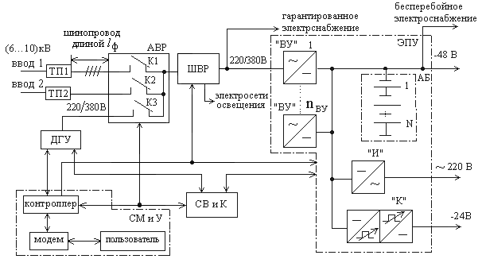Рисунок 1 – Структурная схема электроснабжения предприятия связи

Трансформаторная подстанция обеспечивает понижение напряжения от (6…10) кВ до 220/380 В трехфазного переменного тока промышленной частоты 50 Гц. Вторичные цепи трансформаторов подстанций должны быть включены по схеме звезда с нулевым проводом и иметь систему заземления.
АВР - автомат ввода резерва, осуществляет переключение на резервный ввод 2 (фидер) в случае пропадания напряжения на основном вводе 1 (фидере). При пропадании напряжения на обоих фидерах осуществляется подключение дизель- генераторной установки (ДГУ). Ее запуск выполняется автоматически сжатым воздухом или с помощью электрического стартера. Запуск дизеля должен произойти за (1…3) минуты. Разрешается запускать его с помощью стартера до 3-х раз (по 5…6 с). Это обусловлено возможностью выхода из строя стартерных аккумуляторов. Мощность ДГУ лежит в пределах от 8 до 1500 кВт. В системах электроснабжения чаще всего используется два ДГУ, один – основной, другой – резервный.
ШВР – шкаф вводный распределительный обеспечивает ввод и распределение энергии по потребителям с помощью различных токоведущих шин, а также защиту потребителей от перегрузок по напряжению и токов короткого замыкания. На передней панели ШВР расположены измерительные приборы для контроля коэффициента мощности (cosϕ) и полной потребляемой мощности (S), а также автоматы защиты. Иногда в ШВР монтируют и АВР.
Система вентиляции и кондиционирования воздуха (СВ и К) обеспечивает нормальное функционирование (что также повышает надежность системы) ЭПУ,
ДГУ, аккумуляторных батарей. СВ и К регулирует температурный режим отдельных устройств. При зарядке аккумуляторной батареи происходит выделение газов в окружающую среду, поэтому необходимо производить очистку воздуха для обеспечения нормальной жизнедеятельности персонала. СВ и К обеспечивает циркуляцию воздуха и его очистку от вредных примесей.

- 7 -
Система мониторинга и управления осуществляет контроль состояния всех основных узлов и передачу этой информации в сервисный центр. Для этого используется контроллер (устройство логического управления) и модем для передачи информации по телефонным каналам.
Электропитающая установка – это комплекс устройств, предназначенных для распределения электрической энергии, её регулирования, резервирования, стабилизации и контроля качества питающих напряжений. Она включает в себя основное и резервное выпрямительные устройства (ВУ), инверторы (И) и конверторы (К) напряжения, аккумуляторную батарею (АБ), токораспределительную сеть (ТРС) и систему заземления.
ВУ – выпрямительное устройство - преобразует напряжение переменного тока в напряжение постоянного тока и может состоять из нескольких параллельно включенных выпрямителей для увеличения тока нагрузки. ВУ могут работать в двух режимах: в режиме стабилизации напряжения для питания аппаратуры связи и подзарядки АБ (нормальный режим); в режиме стабилизации тока заряда АБ после их разряда на нагрузку в условиях отсутствия напряжения переменного тока (аварийный режим).

И - инвертор напряжения - преобразует напряжение постоянного тока в напряжение переменного тока заданной частоты прямоугольной или синусоидальной формы и обеспечивает его стабилизацию.
К - конвертор напряжения – преобразует постоянное напряжение одного уровня в постоянное напряжение другого уровня. Конвертор напряжения включает в себя инвертор напряжения и выпрямитель. Промежуточным звеном является высокочастотный трансформатор. Конвертор напряжения может выполнять одну из двух функций в системе электропитания:
- формировать дополнительные градации (уровни) напряжения;
- обеспечивать вольтодобавку к аккумуляторной батарее при ее разряде в аварийном режиме работы.
АБ - аккумуляторная батарея – химический источник постоянного тока. Используется в качестве резервного источника энергии в аварийном режиме до момента запуска ДГУ. После аварии происходит восстановление элементов АБ в режиме стабилизации тока от одного из источников переменного тока.
Получение бесперебойного энергоснабжения на стороне постоянного тока может быть обеспечено различными способами.
На предприятиях связи используются пять модификаций системы: буферная система электропитания; буферная система электропитания с вольтодобавочным конвертором (ВДК); буферная система с конвертором; система с отделенной от нагрузки АБ; безаккумуляторная система. Они представлены на рисунках 2…6.

В буферной системе электропитания АБ постоянно подключена к нагрузке (рис. 2).

- 8 -
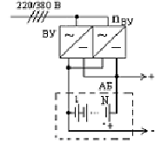

Рисунок 2 – Буферная система электропитания

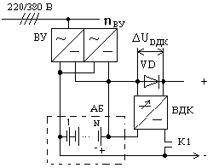 Преимуществом буферных систем электропитания является использование сглаживающих свойств АБ, что значительно уменьшает габаритные размеры сглаживающих фильтров, установленных на выходе ВУ. Недостатком данной системы является воздействие импульсной нагрузки на АБ, что снижает срок службы, особенно герметичных аккумуляторов в нормальном режиме работы. При повышенных требованиях к качественным показателям напряжения питания и длительной работе от АБ в аварийных режимах используется буферная система питания с вольтодобавочным конвертором – ВДК (рис.3).

Рисунок 3 – Буферная система электропитания с ВДК

В нормальном режиме контактор К1 разомкнут, элементы АБ поддерживаются в нормальном состоянии от ВУ. Одновременно обеспечивается питание основного оборудования от выпрямителя. В аварийном режиме замыкается контактор К1 и выход ВДК соединяется последовательно с АБ, вход ВДК при этом подключается к АБ. При разряде АБ ВДК добавляет недостающую долю напряжения для обеспечения постоянства напряжения на нагрузке. Это иллюстрируется графиком на рисунке 4.
Диод VD необходим для обеспечения непрерывного протекания тока в момент срабатывания контактора К1. Он приводит к дополнительным потерям мощности и снижению к.п.д. устройства. Существуют схемы подключения конвертора напряжения и с двумя контакторами без использования диода. В такой схеме имеет место более высокий КПД, но при этом снижается надежность системы.

– 9 –
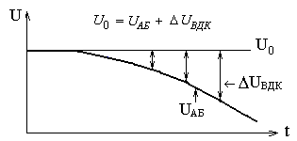Рисунок 4 – Изменение напряжения ВДК от времени

Буферная система электропитания с конвертором (рис.5).
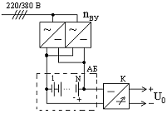

Рисунок 5 – Буферная система электропитания с конвертором

Конвертор предназначен для стабилизации выходного напряжения U₀ и компенсации изменения напряжения на аккумуляторной батарее. Однако, конвертор должен быть рассчитан на полную мощность нагрузки, что не всегда предпочтительно по сравнению с буферной системой с ВДК.
В системе с отделенной от нагрузки АБ (рис. 6) в нормальном режиме работы питание аппаратуры обеспечивается за счет ВУ. АБ подзаряжается от дополнительного выпрямителя содержания (ВС). Устройство управления (УУК) кон-

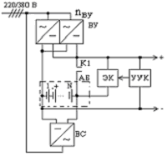
Рисунок 6 – Система электропитания с отделенной от нагрузки АБ

- 10 -
тролирует напряжение на нагрузке. При его снижении ниже допустимой нормы срабатывает электронный ключ ЭК (тиристорный или транзисторный), а затем контактор К1. Преимуществом этой системы является отсутствие влияния импульсной нагрузки на работу АБ. К недостаткам можно отнести: низкий КПД основного выпрямителя (ВУ) за счет больших габаритных размеров сглаживающих фильтров и дополнительного выпрямителя - ВС.
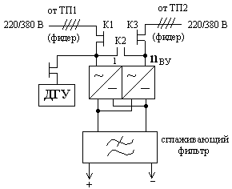Безаккумуляторная система электропитания (рис. 7) требует наличие не
Рисунок 7 – Безаккумуляторная система электропитания

менее трех независимых источников энергии, один из которых дизель- генератор. В этой системе всегда работает парное число выпрямителей, при этом улучшается форма потребляемого тока и они должны быть загружены не более чем на 50%. При пропадании напряжения на одном из фидеров замыкается К2 и выпрямители подключаются к другому фидеру. Преимуществом этой системы является простота схемы построения, дешевизна системы. Но по ряду, в основном организационных причин, схема не нашла широкого применения.

2.2 Шкафы вводно-распределительные
Шкафы вводно – распределительные (ШВР) предназначены для ввода и распределения по потребителям электрической энергии трехфазного (однофазного) переменного тока, номинального напряжения 380 В (220 В), а также для защиты вводов сети и нагрузок потребителей от перегрузок и токов короткого замыкания, от перенапряжений, для контроля изоляции и т.п. Шкафы ШВР изготавливаются рядом предприятий в т. ч. ОАО Юрьев – Польским заводом “Промсвязь”.
Шкафы выпускаются с ручным подключением вводов (ШВРР), с автоматическим переключением вводов (ШВРА) и без автоматического выключателя для включения вводов (ШВРО). Предусмотрена возможность подключения к ШВР одного и более питающих вводов от сети общего назначения, а также дизель-генераторной установки . Номинальный ток шкафов – от 16 до 1000 А.
При необходимости в шкаф устанавливается панель коммутации аварийного освещения, которая обеспечивает автоматическое подключение сети аварийного освещения к аккумуляторной батарее при попадании напряжения переменного тока и

- 11 -

автоматическое отключение сети аварийного освещения от аккумуляторной батареи при восстановлении напряжения переменного тока. Максимальный ток сети аварийного освещения напряжением аккумуляторной батареи 60, 48 или 24 В составляет 100 А.

Условное обозначение ШВР

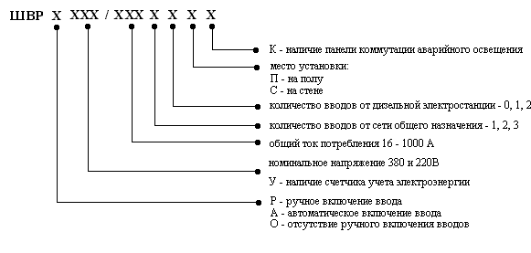
Размеры типовых конструктивов указаны в табл. 3.

Таблица 3 – Конструктивные размеры ШВР

Конструктивное  исполнение | Высота (Н), мм | Ширина (L), мм | Глубина (В), мм
Настенное | 480 | 280 или 530 | 215
Настенное | 630 | 280 или 530 | 215
Настенное | 1080 | 530 | 215
Настенное | 1230 | 530 | 215
Настенное | 1380 | 530 | 215
Напольное | 1650, 1950, 2250 | 600 | 400
Напольное | 1650, 1950, 2250 | 800 | 400
Напольное | 1650, 1950, 2250 | 600 | 600
Напольное | 1650, 1950, 2250 | 800 | 600

Конструктивом предусматривается обслуживание шкафа с лицевой стороны.
Корпуса шкафов настенного и напольного исполнения выполнены из стали с покрытием порошковой краской.
В шкафу предусматриваются все необходимые приспособления для подключения подводимых кабелей с учетом их сечения и места подвода.
В зависимости от условий эксплуатации и конструктивных требований могут быть использованы специальные шкафы, предназначенные для установки вне помеще -

- 12 -
ний, а также (при небольшом наборе автоматических выключателей) пластиковые боксы на 4…36 модулей.
Рассмотрим наиболее характерные примеры использования ШВРА в системах электроснабжения.
На рис. 8 представлена схема электроснабжения потребителей с несколькими шкафами ввода.
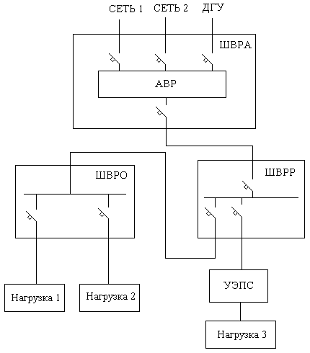

Рисунок 8 – Пример схемы электроснабжения потребителей с несколькими ШВР

Одной из самых распространенных схем ШВРА является схема с двумя вводами от сети. Эта схема реализуется в шкафах типа ШВРА 380 / Iн – 20П (С), где Iн – номинальный ток вводных автоматов и приведена на рисунке 9.
Рисунок 9 а – вариант питания потребителей от одного ввода сети, когда другой ввод находится в резерве.
Рисунок 9 б – вариант питания двух групп потребителей, каждой – от своего ввода сети. При пропадании напряжения на одном из вводов обе группы потребителей переключаются на другой ввод с помощью контакторов.
Рисунок 9 в то же, что и рисунок 9 б, но переключение обеспечивается автоматами с моторными приводами.
Шкаф ШВРА 380/Iн – 20П (С) также обеспечивает:
- местную световую и дистанционную сигнализацию о включении контактора первого или второго сетевого ввода и наличии напряжения на вводах;

- 13 -

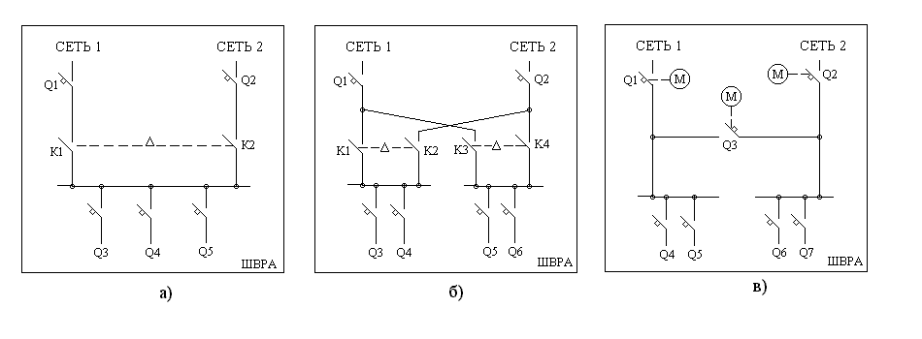
Рисунок 9 – Варианты схемы ШВРА с двумя вводами от сети

- возможность индикации наличия напряжения в каждой фазе сети;
- возможность индикации наличия тока в каждой фазе сети;
- стрелочные индикаторы и счетчик учета электроэнергии.
Для электроснабжения электроприемников особой группы первой категории предназначаются шкафы типа ШВРА 380/Iн – 21П (С), где Iн – номинальный ток вводных автоматов. Они предусматривают возможность подключения дизельной электростанции к потребителям и имеют два ввода от сети и один ввод от ДГУ. На рис. 10 представлены различные варианты схемы ШВРА 380/Iн –21П (С).
Рисунок 10 а – ДГУ подключается к потребителям вручную. Блокировка рубильников Q4 и Q5 исключает возможность одновременного присутствия напряжения на шинах питания нагрузки.
Рисунок 10 б – автоматическое подключение ДГУ, для чего предусматривается второй АВР.
Рисунок 10 в – вводы внешней сети (СЕТЬ 1 и СЕТЬ 2) подключаются к потребителям через устройство автоматического ввода резерва (АВР) ШВРА и АВР ДГУ. ДГУ подключается к потребителям через собственное устройство АВР.
ШВРА 380/Iн – 21П(С) также обеспечивает:
- местную световую и дистанционную сигнализацию о включении контактора первого или второго сетевого ввода и наличии напряжения на вводах;
- возможность индикации наличия напряжения в каждой фазе сети;
- возможность индикации наличия тока в каждой фазе сети;
- ручное или автоматическое переключение на ДГУ;
- стрелочные индикаторы и счетчик учета электроэнергии.
Для надежного электроснабжения необслуживаемых регенерационных пунктов выпускаются шкафы вводно-распределительные типа ШВРА 380/Iн-21 С и ШВРА 220/Iн-21 С. Эти шкафы предназначены для эксплуатации в закрытых помещениях с температурой окружающего воздуха от минус 40ºС до + 40ºС и обеспечивают:
- электропитание технологической нагрузки;
- освещение наземных и подземных коммуникаций напряжением 36В;
- включение термостата – антиконденсационной пластины;
- сигнализацию местную световую и дистанционную о включении контактора основного или резервного ввода и о наличии напряжения на вводах;
- возможность индикации наличия напряжения на каждом из вводов сети;
- учет потребляемой электроэнергии на вводах СЕТЬ 1 и СЕТЬ 2;
- ручное переключение СЕТЬ – ДГУ.

2.3 Силовые кабели и шинопроводы

Широкое применение в системах электроснабжения находят четырехжильные силовые кабели, которые имеют сечение токопроводящих жил от 4 до 185 мм² и изготавливаются на напряжения до 1 кВ /15/. Четвертая жила является заземляющей или зануляющей. Она может иметь одинаковые с фазным жилами сечение для кабелей сечением до 120мм² или уменьшенное сечение.

- 15 -
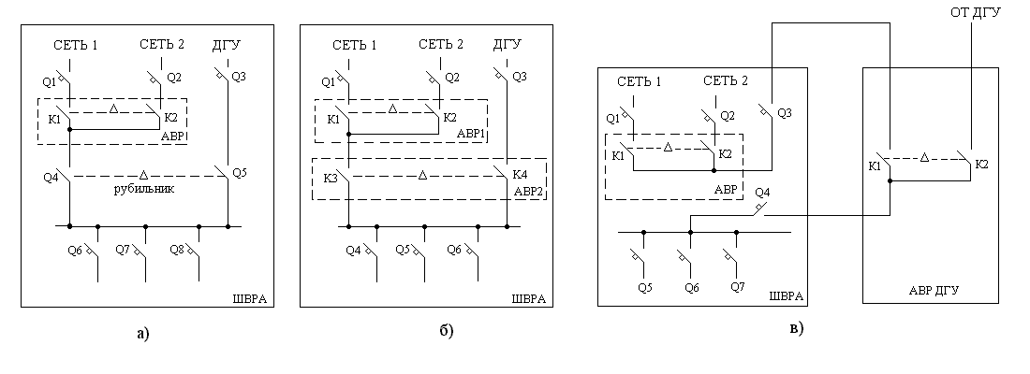

Рисунок 10 – Варианты схемы ШВРА 380/In-21П (С)
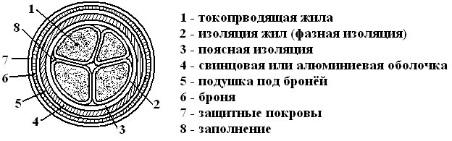 На рис. 11 изображено сечение четырехжильного кабеля с секторными жилами.

Рисунок 11 – Сечение четырехжильного кабеля

Буквенные обозначения в маркировке кабелей с медными жилами приведены ниже. Они определяются конструкцией брони, изоляцией и защитными покровами.
Б – броня из двух спальных лент с антикоррозионным защитным покровом;
Б_{Н} – тоже с негорючим защитным покровом;
Г – отсутствие защитных покровов поверх брони или оболочки;
Л(2Л) – в подушке под бронёй имеется слой (два слоя) из пластмассовых лент;
В(П) – в подушке под бронёй имеется шланг из поливинилхлорида (полиэтилена);
Ш_{В} (Ш_{п}) – защитный покров в виде шланга (оболочки) из поливинилхлорида (полиэтилена);
К – броня из круглых оцинкованных стальных проволок, поверх которых наложен защитный покров;
Н – не горючий покров;
П – броня из оцинкованных плоских проволок, поверх которых наложен защитный покров;
C – свинцовая оболочка;
В – изоляция или оболочка из поливинилхлорида;
П – изоляция или оболочка из полиэтилена;
Бб – броня из профилированной стальной ленты;
Р – резиновая изоляция.

Например, марка СРБ – 4x70 – кабель с резиновой изоляцией, свинцовой оболочкой, с бронёй из стальных лент и защитными покровами, четырехжильный, каждая жила имеет сечение 70 мм².
В зависимости от условий эксплуатации, места прокладки, охлаждения, величины протекающего тока предпочтительны определённые типы кабелей. Некоторые из них с допустимыми токовыми нагрузками приведены в таблице 4.
Магистральные шинопроводы марки ШМА собраны из прямоугольных алюминиевых шин, изолированных друг от друга, расположенных вертикально и зажатых между специальными изоляторами внутри перфорированного корпуса.

- 17-
Таблица 4 – Допустимые токовые нагрузки медных четырехжильных кабелей на напряжение до 1 кВ

Сечение основной жилы,  мм² | Сопротивление одной жилы постоянному току, Ом/км | Допустимый ток, А
Сечение основной жилы,  мм² | Сопротивление одной жилы постоянному току, Ом/км | Кабели в свинцовой или аллюминиевой оболочке, прокладываемые в земле  ВБбШ_{В} ; ВБбШ_{П}  СБВ | Кабели в свинцовой оболочке, прокладываемые на воздухе  СБШ_{В} ; СБГ  СБ2_{Л};СРБГ
4 | 4,7 | 35 | 35
6 | 3,11 | 45 | 45
10 | 1,84 | 60 | 60
16 | 1,16 | 80 | 80
25 | 0,734 | 100 | 100
35 | 0,529 | 120 | 120
50 | 0,391 | 145 | 145
70 | 0,27 | 185 | 185
95 | 0,195 | 215 | 215
120 | 0,154 | 350 | 260
150 | 0,126 | 395 | 300
185 | 0,100 | 450 | 340

Число шин – 3,4 или 6. Шинопроводы марки ШМА предназначены для четырехпроводных сетей с глухозаземленной нейтралью. Распределительные шинопроводы марок ШРА и ШРМ используются для передачи и распределения электроэнергии с возможностью непосредсвенного присоединения к ним электроприемников в системах с глухозаземленной нейтралью при напряжении 220/380 В. Шинопровод типа ШРМ выполнен медными шинами /15/. Некоторые типовые шинопроводы приведены в таблице 5.

Таблица 5 – Типовые шинопроводы

Тип  шинопровода | Номинальный ток, А | Сопротивление на  фазу, Ом/км | Тип  шинопровода | Номинальный ток, А | Сопротивление на  фазу, Ом/км
ШМА 73 | 1600 | 0,031 | ШРА У | 630 | 0,085
ШМА 68Н | 2500 | 0,027 | ШРА 73 | 250 | 0,2
ШМА 68Н | 4000 | 0,013 | ШРМ 75 | 100/250 | 0,75
ШРА 74 | 400 | 0,15 | ШЗМ 16 | 1600 | 0,018
ШРА 74 | 630 | 0,14

- 18-
2.4 Аккумуляторные батареи
Аккумулятор – это химический источник тока многократного действия. Он способен накапливать, длительно сохранять и отдавать по мере надобности электрическую энергию, полученную от внешнего источника постоянного тока.

Современные типы аккумуляторов

В настоящее время на предприятиях связи используются закрытые и герметичные аккумуляторы. Наиболее широкое распространение получили свинцовые аккумуляторы (никель- кадмиевые АБ применяются только в особых случаях при жестких требованиях по температуре). Это связано с высокими технико-экономическими показателями кислотных АБ – большой удельной энергоемкостью и малым значением стоимости на единицу количества электричества. К достоинствам свинцовых аккумуляторов относится также их высокая надежность
и относительно низкие эксплуатационные затраты. Срок службы стационарных аккумуляторов может достигать 12...15 лет, стартерных – 4…5 лет. По конструктивным особенностям аккумуляторы делятся на две большие группы – закрытого типа и герметичные. Закрытые негерметичные аккумуляторы (ЗНА) выпускают в настоящее время ряд зарубежных фирм. Основными представителями рынка не
герметичных аккумуляторов для электросвязи являются корпорация COSLIGHT в
Китае (серия GF), Северо – америнканское предприятие Телеком (Nort American Telecom (серии OPzS, OPzL, Ogi, UPS, OpzS, Ogi), OLDHAM France (серии OPzS, LIC, UTC, NTC и др.) и т.д./1,2/. Все ЗНА можно условно разделить на два типа: конструкция с избыточным объёмом электролита и конструкция с возможностью долива воды. Корпус выполняется из прозрачной пластмассы.
Герметичные аккумуляторы изготавливаются из непрозрачной пластмассы. На верхней крышке расположены выходные клеммы и регулирующий клапан. Часто регулирующий клапан скрыт декоративно-защитной панелью и обнаружить его трудно. Регулирующий клапан имеет принципиальное отличие от пробки ЗНА, хотя в некоторых моделях выглядит как заливная пробка. Он осуществляет одностороннее пропускание газов из бака аккумулятора наружу, снимает избыточное давление, но препятствует проникновению газообразных примесей внутрь бака. Герметичные аккумуляторы в зависимости от способа связи электролита делят на два типа:
- аккумуляторы с микропористым сепаратором, который пропитывается сернокислотным электролитом. Капиллярная структура сепаратора предотвращает вытекание электролита. По такому принципу строятся аккумуляторы фирм OLDHAM France (АБ типа OPzS, TC, EG, ESPACE и др.), YUASA и CHLORIDE.
- аккумуляторы с желеобразным силиконовым электролитом нетекучей, вязкой консистенции. Сепаратор в этом случае изготавливается аналогично “классическим” аккумуляторам. По такому принципу строятся аккумуляторы VARTA и HAGEN /3,4/.

- 19-
Во время эксплуатации закрытых и герметичных аккумуляторов должны обязательно соблюдаться следующие условия:
- Содержание в режиме “плавающего заряда”, то есть превышение напряжения выпрямителя содержания над ЭДС АБ при любых изменениях этой ЭДС должно быть равно 0,14 В/элемент. Последнее равно напряжению поляризации кислотного аккумулятора. Величина ЭДС ЗНА и герметичных аккумуляторов различна. У герметичных она выше за счет более высокой концентрации электролита. Поэтому напряжение “плавающего” заряда в нормальных условиях равно ЭДС + напряжение поляризации = 2.14+ 0.14 = 2.28В/элемент. Динамика заряда приведена на рис.12. На рисунке обозначено: 1 – кривая напряжения, 2 – кривая тока (величина тока принята условно).

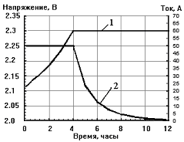
Рисунок 12 - Динамика заряда аккумуляторов

- Нестабильность напряжения “плавающего заряда” должна быть не более 1%, поскольку рекомбинация газа наиболее эффективна при малом газовыделении. При большом газовыделении избыток не рекомбинированного газа сбрасывается через клапан, что отрицательно сказывается на долговечности АБ.
3. Требуется температурная компенсация напряжения “плавающего заряда”. Понижение напряжения “плавающего заряда”, как и понижение температуры, ведут к саморазряду и уменьшению гарантированного времени разряда до конечного напряжения. На рисунке 13 приведена типичная зависимость напряжения “плавающего заряда” от температуры, поддерживаемая выпрямителем содержания.
4. Конечное напряжение разряда закрытых аккумуляторов может быть ниже, чем у открытых, благодаря лучшей диффузии активных веществ. Кроме того, эти аккумуляторы допускают разряд при низких температурах (рис. 14), хотя отдают при этом меньшую ёмкость.
Несоблюдение перечисленных условий приводит к значительному сокращению

- 20-
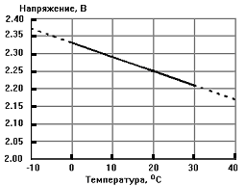
Рисунок 13 - Зависимость напряжения “плавающего заряда” от температуры

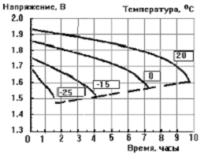
Рисунок 14 - Конечное напряжение в зависимости от температуры

срока службы АБ. Так, например, повышение температуры на 10⁰С сокращает срок службы герметичных АБ в два раза, если номинальные параметры рассчитаны на температуру +20⁰С. На закрытые батареи температура оказывает меньшее влияние, но оно тоже существенно.

2.4.2 Электрические характеристики аккумуляторов

1. Емкость аккумулятора – это количество электричества, которое можно получить от аккумулятора в определенных условиях разряда.
Номинальная емкость аккумулятора, приведенная к условному 10-часовому режиму разряда при температуре среды 20^{о}С, зависит от ряда факторов: тока разряда I_{р}, времени разряда t_{р} и соответствующего ему коэффициента отдачи по ем-

- 21 –
кости η_{Q}, температуры окружающей среды t_{ср} :

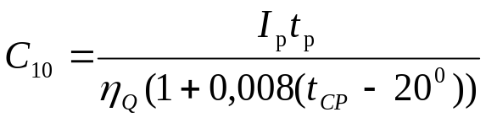 , (Aч)

где η_{Q} находится в пределах от 0,51…1,0 ( см. далее таблицу 10 ).
2. Номинальное напряжение аккумулятора – это напряжение на выводах полностью заряженного аккумулятора в течение первого часа разряда током 10 – часового режима разряда при температуре электролита 20°С (U_{ЭЛ..НОМ} = 2 В).
3. Напряжение в конце разряда равно U_{ЭЛ.КР} = (1,75…1,8) В. При разряде аккумулятора токами, превышающими ток 10 – часового режима разряда, напряжение в процессе разряда будет понижаться быстрее, чем в 10 – часовом режиме и достигнет уровня 1,8 В, когда с аккумулятора еще не снята номинальная емкость. В таких случаях, показателем окончания разряда является величина напряжения на одном элементе.
4. Величина напряжения для заряда должна быть больше ЭДС (E), так как зарядному току приходится преодолевать внутреннее сопротивление аккумулятора (напряжение поляризации, равное I_{З}⋅R_{ВН}): U_{ЗАР}=E+I_{З}⋅R_{ВН}= (2,14+0,14)В.
5. Внутреннее сопротивление аккумулятора R_{ВН} складывается из сопротивления аккумуляторных пластин, сепаратора и электролита. Внутреннее сопротив-
ление увеличивается по мере разряда в силу уменьшения плотности электролита,
а также в связи с образованием сульфата свинца. Омическое сопротивление одно
го, полностью заряженного, элемента составляет примерно 0,0036 Ом, а в состоя
нии полного разряда – 0,007 Ом.
6. Плотность электролита заряженного аккумулятора составляет (1,25…1,3) г/см³ , в состоянии разряда – 1,05 г/см³.
2.5 Системы заземления

В задаче энергоснабжения предприятия связи системы заземления играют важную роль и как рабочий элемент энергораспределения, и как гарант защиты персонала от поражения электрическим током.
Заземление в электропитающих установках может выполняться на стороне переменного и на стороне постоянного тока.

    - Заземление на стороне переменного тока

В системах канализации электрической энергии находят применение четырех- и пятипроводные линии (трехпроводные линии используют крайне редко). Некоторые варианты систем заземления приведены на рисунке 15.

- 22-
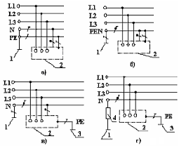
а) система TN-S; б) система TN-C; в) система TT; г) система IT.

Рисунок 15 – Заземление на стороне переменного тока

На рисунке применяются следующие обозначения:
Первая буква - характер заземления источника питания:
Т - непосредственное присоединение одной точки токоведущих частей ис-
точника питания к земле;
I - все токоведущие части изолированы от земли или одна точка заземлена через сопротивление.
Вторая буква - характер заземления открытых проводящих частей электроустановки:
Т - непосредственная связь открытых проводящих частей с землей, независимо от характера связи источника питания с землей;
N - непосредственная связь открытых проводящих частей с точкой заземления источника питания (в системах переменного тока обычно заземляется нейтраль).
Последующие буквы - устройство нулевого рабочего и нулевого защитного проводников:
S - функции нулевого защитного и нулевого рабочего проводников обеспечиваются раздельными проводниками.
С - функции нулевого защитного и нулевого рабочего проводников объединены в одном проводнике.

 | нулевой рабочий проводник (N)
 | нулевой защитный проводник (РЕ)
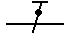 | совмещенный нулевой рабочий и защитный проводник (PEN)

- 23-

1 – заземление источника энергии;
2 – открытые проводящие части;
3 – заземление корпуса оборудования;
4 – заземляющий резистор;
L1, L2, L3 – фазы сети.
В системе ТN-S нулевой рабочий и нулевой защитный проводники работают раздельно; в системе TN-С нулевой рабочий и нулевой защитный проводники объединены по всей сети; в системе TT корпуса оборудования заземляются отдельно; в системе IT заземление нейтрали проводится через сопротивление.
Практические схемы заземления могут иметь и другие конфигурации.

    - Заземление на стороне постоянного тока

Решение о заземлении положительного или отрицательного полюса должно основываться на полярности питания аппаратуры и учитываться электрохимическая коррозия заземлителя. Существующие системы заземления цепей постоянного тока показаны на рисунке 16. Условные обозначения соответствуют схеме рис. 15.
Возможны и другие варианты заземления.

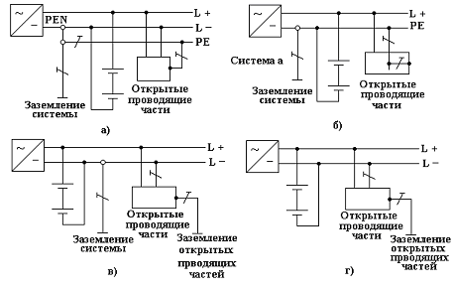

а) Система TN- S ; б) Система TN-C; в) Система TT; г) Система IT

Рисунок 16 – Заземление на стороне постоянного тока

- 24 -

    - Устройство заземлений

Заземляющие устройства делят на защитное и рабочее. Рабочее заземление предназначено для создания нормальных условий работы электроустановки. За

щитное заземление – электрическое соединение части электроустановки, нормально не находящейся под напряжением с заземляющим устройством, обеспечивающим электробезопасность персонала. Для выполнения заземлений различных назначений и разных напряжений рекомендуется применять одно общее заземляющее устройство, удовлетворяющее требованиям к заземлению этих установок /5/.
Заземляющее устройство состоит из заземлителя и заземляющих проводников.
В качестве заземлителей используются в первую очередь естественные заземлители: проложенные в земле стальные водопроводные трубы, стальная броня и свинцовые оболочки силовых кабелей, проложенных в земле, металлические конструкции зданий и сооружений, имеющие надежный контакт с землей.
Если естественных заземлителей недостаточно, то применяют искусственные заземлители.
Конструктивно искусственный заземлитель выполняется в виде одного – двух рядов горизонтальных и вертикальных электродов. Для электродов искусственных заземлителей применяются забиваемые в землю отрезки труб диаметром 50...75 мм, стержни. Электроды должны иметь длину 2,5…5 м. Верхний конец каждого электрода должен находиться на глубине не менее 0,5…0,8 м от поверхности почвы. Электроды располагаются друг от друга на расстоянии не менее
2,5…3 м и соединяются между собой горизонтальными полосами /6/.
В открытых распределительных устройствах с напряжением выше 1 кВ вокруг площади, занятой оборудованием, прокладывается замкнутый контур из горизонтальных заземлителей, к которому присоединяется оборудование.
Заземляемые части соединяются с заземлителем проводниками. В качестве заземляющих проводников могут использоваться специально предусмотренные для этой цели проводники, сечения которых не менее установленных в /5/, или металлические конструкции зданий, подкрановые пути, каркасы распределительных устройств, стальные трубы электропроводок, алюминиевые оболочки кабелей, металлические кожухи шинопроводов, короба, лотки, открыто проложенные трубопроводы, кроме трубопроводов горючих и взрывоопасных веществ, канализации и центрального отопления. В электроустановках выше 1 кВ с эффективно заземленной нейтралью сечение заземляющих проводников проверяется по термической стойкости.
Расчет заземляющего устройства сводится к выбору числа и диаметра заземляющих стержней в зависимости от типа грунтов и формы электродов. Для определения сопротивления заземляющего устройства сначала рассчитывается величину сопротивления одиночного заземлителя R_{В}. В качестве заземлителя можно

– 25 –
принять стальную трубу, забитую вертикально в грунт на некоторую глубину h (рис 17, а). Сопротивление R_{В} зависит от удельного сопротивления грунта ρ
Ом⋅см (сопротивление образца грунта объемом 1 см³), длина трубы см, находя

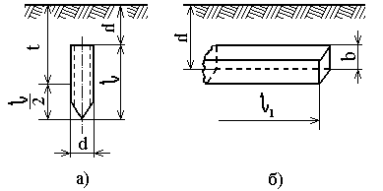

а) вертикальный электрод; б) горизонтальный электрод
Рисунок 17 – Расположение заземлителей в грунте

щейся в грунте, наружного диаметра трубы d см и определяется по формуле /14/:

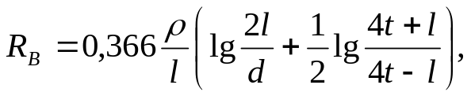 Ом,

где t –расстояние от поверхности земли до середины трубы (электрода), см.
Большое влияние на сопротивление R_{В} оказывает сезонное колебание прово-
димости верхних слоев грунта в зависимости от влажности и температуры воздуха. Чтобы уменьшить это влияние, необходимо трубу забивать в землю на глубину h=0,5…1,5 м от поверхности грунта до верхнего конца трубы (рис. 17, а).
Сопротивление заземлителя из стальной полосы прямоугольного сечения, уложенной горизонтально (рис.13, б.), определяется по формуле

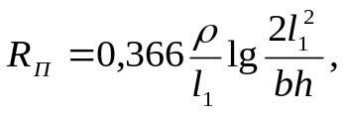Ом,
где 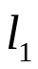 – длина полосы, см; b – ширина полосы, см (b=4…6 см); h – глубина заложения полосы, см (h=40…60 см).
Наиболее важным фактором, влияющим на сопротивление растекания тока в земле, является удельное сопротивление грунта 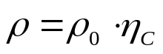Ом⋅см. При проек-
тировании заземления величину ρ₀ определяют опытным путем для того грунта,
где будет сооружено заземляющее устройство, а коэффициент сезонности η_{С}

- 26 -
выбирают по таблицам. Наименьшее значение η_{С} =1 – для марта, наибольшее значение η_{С} =1,75…2,2 – для июля.
Согласно /5/ в электроустановках напряжением до 1 кВ и выше с изолированной нейтралью сопротивление заземляющего устройства в любое время года допускается 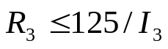, но не более 4 Ом, где I₃ – расчетный ток замыкания на землю, в амперах. Если в нейтраль включен заземляющий резистор, то за расчетный ток принимают ток, равный 125% его номинального тока (1,25I₀)
В установках до 1 кВ с глухозаземленной нейтралью применяется защитное зануление - металлическая связь защищаемых частей электроустановки с нейтралью источника. Заземление нейтрали источника является рабочим, и сопротивление его не должно превышать 4 и 8 Ом соответственно при линейных напряжениях 380 и 220 В источника трехфазного тока. Соединение нейтрали трансформатора или генератора с заземлителем осуществляется специальным проводником, сечение которого не меньше допустимого по /5/. Заземлитель нейтрали должен рас-
полагаться вблизи трансформатора (генератора), а для внутрицеховых подстанций около стены здания.
Нулевой рабочий проводник от трансформатора до распределительного шкафа выполняется шиной, жилой кабеля, алюминиевой оболочкой кабеля, проводимость которых, должна составлять не менее 50% проводимости фазных проводов.
В качестве нулевых защитных проводников используются изолированные и неизолированные проводники, нулевые жилы кабелей и проводов, полосовая и угловая сталь, а также металлические конструкции зданий, подкрановые пути, стальные трубы электропроводок, металлические кожухи шинопроводов и др. На
воздушных линиях зануление осуществляется специальным проводом, проложен-ным на тех же опорах, что и фазные провода. Нулевой рабочий провод должен повторно заземляться: на концах воздушных линий длиной более 200 м; на от
ветвлениях от воздушной линии; на вводах от воздушной линии к электроустановке.
Сопротивление каждого повторного заземлителя не должно превышать 30, 60 Ом, а общее сопротивление всех повторных заземлителей – не более 10, 20 Ом для электроустановок 380, 220 В, соответственно. При выполнении повторных заземлений в первую очередь используются естественные заземлители (подземные части опор, грозозащитные заземления).
При повреждении изоляции в установке с глухозаземленной нейтралью возникает однофазное короткое замыкание (КЗ), ток которого равен

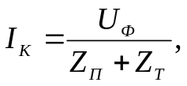 (1)
где U_{Ф} – фазное напряжение сети; 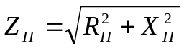 - полное сопротивление петли фаза – нулевой провод; Z_{Т} – полное сопротивление трансформатора при за

- 27-
мыкании на корпус, значение которого приведены в таблице 6.

Таблица 6 – Полное сопротивление КЗ трансформатора

Мощность трансформатора, кВ⋅А | 40 | 63 | 100 | 160 | 250 | 400 | 630 | 1000
Расчетное сопротивление, Z_{T}, Ом | 0,65 | 0,413 | 0,26 | 0,162 | 0,104 | 0,065 | 0,043 | 0,027

С допустимой для практики точностью принята алгебраическая сумма Z_{П} и Z_{Т} вместо геометрической. Ток I_{К} , протекающий по петле фаза – нулевой проводник, должен привести к немедленному отключению поврежденного участка, для этого кратность тока КЗ к току уставки автоматического выключателя (номинальному току расцепителя I_{НР}) или номинальному току плавкого элемента ближайшего предохранителя I_{Н.ВСТ} должна иметь нормируемую величину , которая приведена в таблице 7.

Таблица 7 - Кратность тока КЗ в сетях зануления

Вид защитного  аппарата | Кратность k в помещениях
Вид защитного  аппарата | с нормальной средой | с взрывоопасной средой
Плавкие предохранители | 3 I_{Н.ВСТ} | 4 I_{Н.ВСТ}
Автоматические выключатели с обратнозависимой характеристикой | 3 I_{Н.Р} | 6 I_{Н.Р}
Автоматические выключатели с электромагнитным расцепителем | 1,4 I_{Н.Р} при I_{НОМ} ≤ 100 А  1,25 I_{Н.Р} при I_{НОМ} > 100 А | 1,4 I_{Н.Р} при I_{НОМ} ≤ 100 А  1,25 I_{Н.Р} при I_{НОМ} > 100 А

В качестве нулевых защитных проводников применяются те же элементы, что и для заземляющих проводников, но к ним предъявляются дополнительные требования.
Расчет зануления заключается в определении сопротивления фазных и нулевых проводников по схеме сети, подсчете тока КЗ по (1) и сравнении кратности тока КЗ с нормируемой величиной. Сопротивления петли фаза – нуль шинопроводов, кабелей, стальных труб, полос и других проводников, применяемых для зануления, можно определить и найти в /6,7/.

  - Устройства автоматической защиты

В системах электропитания такие факторы, как молния, коммутационные помехи при коротких замыканиях, обрывах, резком изменении нагрузки, могут вызвать перенапряжения или появление сверхтоков. Для избежания опасности

- 28-
повреждения в ЭПУ используются автоматические устройства защиты.
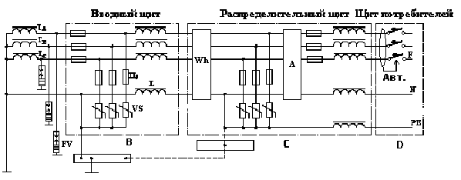Устройства защиты цепи переменного тока должны обеспечивать защиту цепей питания аппаратуры от всплесков напряжения и тока, возникающих в питающей сети. Схема включения защитных устройств, расположенных в ШВР приведена на рис.18.

Рисунок 18 – Функциональная схема установки защитных устройств в ШВР

В состав оборудования защиты входят:
- устройства первичной защиты, содержащие разрядники (FV) для защиты цепей от ударов молнии и импульсов напряжения в питающей сети; устройства вторичной защиты, содержащие ограничители напряжения (варисторы VS) или элементы фильтрации (L), предназначенные для защиты цепей от всплесков и искажения формы напряжения питающей сети, устанавливаемые после устройств первичной защиты; устройства ввода и токовой защиты входных цепей переменного тока, устанавливаемые на вводном щите переменного тока;
- устройства распределения и защиты цепей переменного тока потребителей, измерительные приборы (Wh, А), устанавливаемые в распределительном щите;
- устройства регулирования напряжения на выходах к потребителям, запасные блоки, детали и защитные устройства, установленные на щите потребителей.
Перечисленные выше устройства могут быть выполнены как в виде отдельных блоков, так и в виде блоков, объединяющих несколько устройств.
Традиционно защита от перегрузок по току в аппаратуре решается путем включения механических и электронных реле в низкопотенциальные цепи.
Все защитные устройства делят на четыре класса А, В, С и D. Разделение по классам приведены в таблице 8.
Защитные устройства класса D представляют собой автоматы защиты с двумя расцепителями – тепловым и электромагнитным. Некоторые модели автоматов имеют электронные расцепители (например DPX – 630 и DPX – 1600). Основные
характеристики автоматических выключателей приведены в таблице П4.

- 29-
Таблица 8 – Классификация защитных устройств

Класс и назначение защитного устройства |  | Место  установки | Функция | Импульсный ток, А/мкС  8/20 | Уровень  защиты
А | Для использования на низковольтных воздушных линиях | Провод ЛЭП 220/380 В. На столбах, на вводах | Защита от коммутационных перенапряжений, наводок от ударов молний | Максимальный 30 кА  Номинальный 15 кА | 2 кВ
В | Для защиты от прямых ударов молнии в здание, мачту, ЛЭП | Главный распределительный щит, на вводе в здание | Защита от импульсных перенапряжений с высокой энергией между проводником и землей | Максимальный 150 кА  (10/350 мкС – 15 кА)  Номинальный 15 кА | 2 кВ
С | Для защиты токораспределительной сети от коммутационных помех, как вторая ступень защиты при ударе молнии | Распределительные щиты, шкафы выпрямителей | Защита от синфазных перенапряжений (между фазой и землей, нейтралью и землей) | Максимальный 30 кА  Номинальный 10 кА | 1,6 кВ
D | Для защиты потребителей от остаточных бросков, фильтрация помех | Розетки, оконечные защитные устройства (фильтры, ИБП) | Защита от дифференциальных перенапряжений (фазанейтраль), может содержать защиту от синфазных помех | Максимальный 15 кА  Номинальный 1,5 кА | 1 кВ

  - Требования к электропитающим установкам

К электропитающим установкам предъявляется ряд требований, которые необходимо учитывать при проектировании ЭПУ /8/.
- ЭПУ должны быть надежными и обеспечивать бесперебойное (или –гарантированное) электропитание основного оборудования аппаратуры электросвязи, а также необходимые хозяйственные нужды.
- ЭПУ должна быть экономична как при монтаже, так и при эксплуатации. Выбор архитектуры системы электропитания и оборудования должен обосновываться технико-экономическими показателями.
- Электроснабжение ЭПУ осуществляется от электрической сети общего назначения и резервных источников электроэнергии трехфазного или однофазного переменного тока с частотой 50 Гц с номинальным напряжением 220/380 В, при этом выходное напряжение установок может быть 24 В, 48 В, 60 В постоянного тока.
- Система электропитания должна предусматривать постоянный местный и дистанционный технический контроль – мониторинг ЭПУ. Все неисправности и аварийные состояния фиксируются в хронологическом порядке, диагностируются и передаются сервисной службе пользователя.
- Применяемое типовое оборудование должно быть надежным в действии и комплектоваться по блочному принципу, позволяющему наращивать мощности в перспективе. Блочный принцип позволяет обеспечивать равномерное распределение нагрузки при ее изменении и осуществлять селективное отключение неисправного оборудования при авариях. Для повышения надежности системы вводится резервное оборудование, устройства защиты от перегрузок по току, от “бросковых” напряжений и. т.д..
6. В качестве резервного источника постоянного тока должны применяться АБ с закрытыми или герметичными аккумуляторами. Для обслуживания АБ ЭПУ должна обеспечивать следующие режимы работы: заряд батареи; буферный режим работы батареи; режим непрерывного подзаряда; разряд батареи. Установившееся отклонение напряжения ЭПУ на выходных выводах для подключения аккумуляторной батареи должно быть не более 1% от требуемого значения.
7. Сеть аварийного освещения должна получать электропитание от одной из
АБ и соответствовать фазному напряжению сети рабочего освещения. Емкость АБ, используемой для электропитания сети аварийного освещения, должна обеспечивать возможность работы аварийного освещения в течение расчетного времени разряда.
8. Токораспределительные сети ЭПУ должны проектироваться таким образом, чтобы расход проводниковых материалов был минимальным. Потери напряжения в ТРС на участке от выводов ЭПУ до стоек аппаратуры связи, включая потери в устройствах защиты и коммутации не должны превышать 4% от номинального значения выходного напряжения ЭПУ. При проектировании ТРС постоянного тока индуктивное и омическое сопротивления проводников цепи питания

- 31-
должны выбираться из условия ограничения величины импульсного напряжения на выходе ЭПУ при коротком замыкании в ТРС, при этом расчетные величины тока и индуктивности цепи КЗ не должны превышать, соответственно, 1000 А и 10⁻⁴ Гн.
9. Качество электроэнергии на выходных выводах ЭПУ должно соответствовать установленным нормам качества электроэнергии на входах цепей питания аппаратуры связи /8/, а именно:
- установившееся отклонение напряжения на выходных выводах ЭПУ постоянного тока для подключения цепей питания аппаратуры связи должно быть не более +4/-3,6 В для номинального напряжения 24 В, не более +9/-7,5 В для номинального напряжения 48 В и не более 12 В для номинального напряжения 60 В;
- уровень напряжения гармонической составляющей должен быть не более 50 мВ в диапазоне частот до 300 Гц включительно, не более 7 мВ на частотах выше 300 Гц до 150 кГц;
- пульсации напряжения по действующему значению суммы гармонических составляющих в диапазоне частот от 25 Гц до 150 кГц не более 50 мВ;
- пульсации напряжения по псофометрическому значению не более 2 мВ.
10. Заземление ЭПУ для электробезопасности персонала должно удовлетворять определённым требованиям /9/. Корпус оборудования ЭПУ должен иметь
болт (винт, шпильку) для подключения защитного проводника, при этом для четырехпроводной внешней сети переменного тока должно быть выполнено заземление и зануление оборудования ЭПУ, а при пятипроводной сети - только заземление.
11. Заземление нейтрали в трехфазных сетях переменного тока является рабочим, и сопротивление его не должно превышать 4 и 8 Ом соответственно при линейных напряжениях 380 и 220 В источника трехфазного тока /5/. Это сопротивление должно быть обеспечено с учетом использования естественных и искусственных заземлителей. Заземлитель должен располагаться вблизи трансформатора (генератора), а для внутрицеховых подстанций около стены здания. Соединение нейтрали трансформатора или генератора с заземлителем осуществляется специальным проводом достаточного сечения.
12. Устройства автоматической защиты должны выполнять свои функции при следующих входных воздействиях /10,11/: при воздействии одиночных им
пульсов тока 10/350 мкс с амплитудой 50 кА - для устройств первичной защиты; при воздействии одиночных импульсов напряжения 1/50 мкс с амплитудой 4 кВ - для устройств вторичной защиты; при отклонениях питающего напряжения на ±40% от номинального значения длительностью до 3 с, а также при импульсных
перенапряжениях по каждой из фаз до ±1000 В длительностью импульсов до 10 мкс - для остальных устройств.
13. В устройствах автоматической защиты амплитуда импульсов перенапряжения обеих полярностей на выходах устройств при входных воздействиях должна быть /12/ не более 4,0 кВ (длительность импульсов 1/50 мкс) для устройств первичной; для устройств вторичной защиты -1,0 (длительность импульсов до

- 32-
10 мкс); для других устройств -1,0 (длительность импульсов до 10 мкс).
14. В устройствах автоматической защиты токи утечки варисторов, входящих в состав устройств, не должны превышать 1 мА.
Всем этим требованиям отвечают ЭПУ, выпускаемые промышленностью специально для использования на предприятиях электросвязи.

  - Характеристика промышленных ЭПУ

Системы бесперебойного питания для аппаратуры электросвязи на территории России изготавливают такие фирмы, как ЗАО “Связь инжиниринг”, OLDHAM TECHNO, ОАО Юрьев-Польский завод “Промсвязь”, Silcon Power Electronics (APC) и др.
ЗАО “Связь инжиниринг” изготавливает источники бесперебойного питания (ИБП), которые представляет собой автономную буферную систему питания с напряжением постоянного тока 24В, 48В и 60В мощностью от 250 Вт до 36 кВт, построенную по модульному принципу. Замена аварийного блока допустима в процессе работы без отключения нагрузки. Электропитание источников осуществляется от сети переменного тока 3x380В или 220В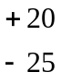% с частотой 50±2,5Гц с рав-
номерным распределением токов фаз по блокам. В состав ИБП входит коммутирующая аппаратура ввода переменного тока, сетевые фильтры, рабочие и резервные выпрямители, сглаживающие фильтры и фильтры помех на выходе, устройства защиты аккумуляторов от короткого замыкания и глубоких разрядов, устройства защиты на 2..20 нагрузочных линий, аппаратура контроля и автоматики. В настоящее время выпускаются устройства бесперебойного питания следующих типов – ИБП 1, ИБП 3, ИБП 4 и ИБП 5. Устройства ИБП 1 имеют аналоговую аппаратуру контроля и управления, а ИБП 3, ИБП 4, ИБП 5 – цифровую. Перечень ИБП и других выпрямительных устройств приведены в таблице П3.
Фирма OLDHAM TECHNO поставляет модульные системы MPSU (MPSU 200, MPSU 4000, MPSU 6000) и PRS (PRS 200, PRS 700) с напряжением цепи постоянного тока: 24, 48 и 60 В. Системы имеют съемные выпрямительные модули: SMPS 200, SMPS 1000. Особенности систем: наличие мониторинга; доступ с персональных компьютеров по интерфейсу RS232, модема или клавиатуры на передней па
нели; программирование релейной сигнализации; сброс аварийной сигнализации; доступ к системным сообщениям; программирование теста АБ; установка и регулировка уровней напряжения; температурная компенсация; калибровка системы; установка времени и даты; включение и выключение системы; ускоренный заряд; ограничение тока заряда; программирование релейной сигнализации; удаленный контроль реле сигнализации. К особенностям модулей SMPS относится: горячая замена модулей; внешнее выключение входных цепей; дистанционная регулировка выходного напряжения для термокомпенсации, ускоренного заряда, тестирования батарей; защита от перенапряжения; защита от перегрева.

- 33-
  - 3 Расчет и выбор оборудования электропитающей установки

В современных системах бесперебойного электроснабжения буферная система электропитания нашла наибольшее распространение, так как используются возможности аккумуляторов для повышения фильтрации выходного напряжения и устойчивости работы ЭПУ.
Обобщенная структурная схема системы бесперебойного питания представлена на рисунке 19. Количество выпрямителей, емкость батареи, сервисные услуги и т.д. определяются потребителем.

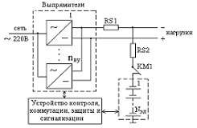

Рисунок 19 – Структурная схема системы бесперебойного питания

На схеме датчиками тока являются RS1, RS2, n_{ВУ} – число параллельно работающих ВУ, KM1 – размыкатель АБ, обеспечивающий её защиту от глубокого разряда.
При выполнении контрольной работы выбираем буферную систему электропитания.
В процессе проектирования необходимо рассчитать и выбрать следующее
оборудование:
- количество элементов, тип и емкость аккумуляторных батарей;
- количество и тип (модель) выпрямительного устройства;
- мощность, потребляемую ЭПУ от внешней сети;
- рассчитать заземляющее устройство;
- выбрать автомат защиты;
- выбрать кабель (шинопровод) и вводный шкаф.

Расчёт ведётся в следующем порядке.

3.1 Расчет аккумуляторных батарей

а) Находим число элементов в аккумуляторной батарее по формуле:
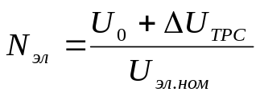,

- 34-
где номинальное напряжение на элементе принимается равным U_{эл.ном}=2В, а потери в ТРС равны 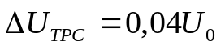 (см. п.8 раздела 2.5). Число N_{ЭЛ} округляется до целого числа в большую сторону.
б) Проверяем минимально допустимый уровень напряжения при разряде АБ с учетом минимального уровня напряжения на одном элементе, которое определяется по графикам рис.14.
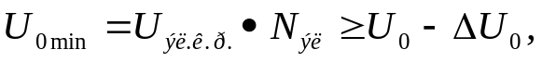
где 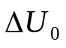- установившееся отклонение выходного напряжения согласно п. 9 раздела 2.5. В противном случае необходимо добавить один элемент в ряду.
Напряжение конвертора ВДК (схема рис.3) определяется выражением:

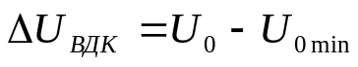.
Из таблицы 9 выбираем типовой ВДК с учетом тока нагрузки I₀ и выходного напряжения ВДК, определяем их количество (параллельно работающих и один резервный). Число параллельно работающих конверторов не ограничено.

Таблица 9 – Параметры ВДК

тип  конвертора | Номинальное  напряжение  на нагрузке, В | Выходное  напряжние, В | Входное  напряжние, В | Выхоной ток, А | Максимальная  выходная  мощность, Вт | кпд
КУВ 6/100 | 24 | 0,5…6,0 | 19,2…29 | 10…100 | 600 | 0,5
КУВ12/100 | 60 | 1,0…12 | 48…66 | 10…100 | 1200 | 0,7
КУВ14/100 | 61,5 | 1,0…14 | 47,5…66 | 10…100 | 1400 | 0,72

в) Находим необходимую емкость аккумуляторов, приведенную к условному 10 - часовому режиму разряда и температуре среды 20^{о}С:
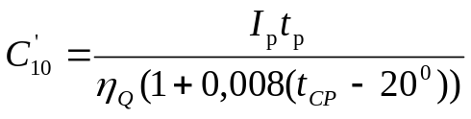 , (Aч)

где ток разряда равен сумме максимального тока нагрузки (I₀) и тока аварийного освещения (I_{ОСВ}): I_{р} = I₀ + I_{ОСВ} . Значения коэффициента отдачи по емкости η_{Q} приведены в таблице 10.

Таблица 10 – Коэффициент отдачи АБ по емкости

t_{р ,} ч | 10 | 9 | 8 | 7 | 6 | 5 | 4 | 3 | 2 | 1
η_{Q} | 1 | 0,97 | 0,94 | 0,91 | 0,89 | 0,83 | 0,8 | 0,75 | 0,61 | 051

- 35-
г) По таблицам П.1, П2 выбираем соответствующий 10-часовому режиму разряда аккумулятор по ближайшему большему значению номинальной емкости 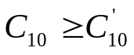 и номинальному напряжению. Последовательно можно включать только элементы или блоки одинакового типа и емкости.

3.2 Выбор типового выпрямительного устройства
а) Находим суммарный максимальный ток выпрямителя:
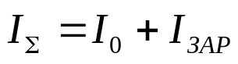,
где I_{ЗАР}= 0,25⋅С₁₀ - ток заряда АБ в послеаварийном режиме.
б) Из таблицы П.3 по току I∑ и номинальному выходному напряжению
выбираем тип выпрямителя. Если один выпрямитель не обеспечивает ток I∑ , то ВУ можно включать параллельно, тогда номинальный ток одного выпрямителя определяется из неравенства:
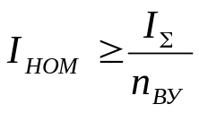,
где n_{ВУ} - максимально возможное число параллельно работающих выпрямителей. При выборе выпрямителей необходимо учесть номинальный уровень и нестабильность выходного напряжения.
Выписываем из таблицы тип (модель) и параметры выпрямителя.
в) Находим максимальное значение активной мощности, потребляемой выпрямительными устройствами в условиях нормального электроснабжения с шин
шкафа ШВР:
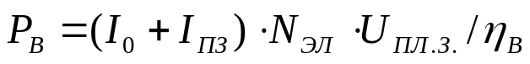,
где U_{ПЛ.З.} - напряжение “плавающего заряда”, определяемое по графикам
рисунка 13 с учетом рабочей температуры t_{ср};
η_{В} - к.п.д. выпрямителя;
I_{ПЗ} = 0,0007⋅С₁₀ – ток окончания заряда АБ /13/.
г) Находим полную мощность S_{ПОТ} , потребляемую ЭПУ от сети переменного тока:
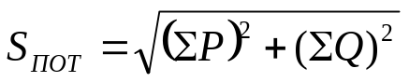,
где ∑P- суммарная активная мощность всех потребителей переменного тока ЭПУ, определяемая из соотношения
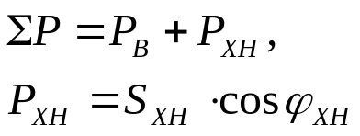;

- 36-
P_{ХН} – активная мощность хозяйственных нужд,
∑Q – суммарная реактивная мощность всех потребителей переменного тока
ЭПУ:
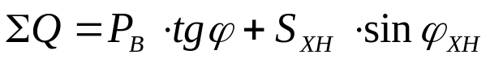,
где ϕ - угол сдвига фаз выбранного ВУ из таблицы П.3, определяемый из его коэффициента мощности.
При использовании трехфазного трансформатора на каждую фазу приходится мощность, равная: 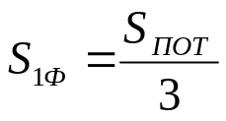.
д) Находим максимальное значение тока, потребляемого от источника переменного тока (для звезды): 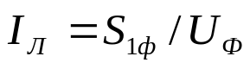.
е) По расчетному значению 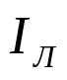из таблицы 4 выбираем силовой кабель или типовой фазный шинопровод (табл. 5) с допустимым значением номинального тока больше линейного.
Рассчитываем сопротивление фазного провода R_{Ф} с учетом его протяженности 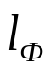 и находим потери мощности 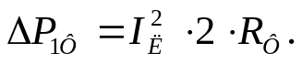

3.3 Расчет заземляющего устройства

Расчет заземляющих устройств с достаточной для практических целей точностью, выполняется в следующем порядке:
а) выбираем схему заземления на стороне переменного тока и указываем ее тип.
б) определяем расчетный ток замыкания 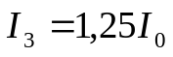 (I₀ берется из таблицы 1) и R₃ из соотношения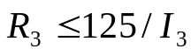.
в) принимаем отсутствие естественных заземлителей. Коэффициент сезонно-
сти для вертикальных электродов принимаем равным η_{С} =1.4, для горизонталь
ных - η_{С} =3. Находим удельные сопротивления грунта 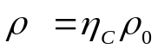 для вертикаль-
ных и горизонтальных электродов, где удельное сопротивление ρ ₀ определяем из таблицы 2.
г) рассчитываем сопротивление R₀ одного вертикального электрода

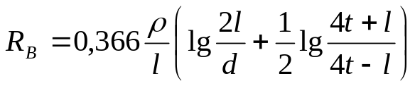,
где , h выбираются с учетом рекомендаций п.2.5.3, а t определяется по выбранным параметрам , h электрода.

- 37-
д) Находим число вертикальных электродов:
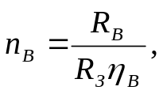
где η_{В} – коэффициент использования вертикальных электродов, зависящий от числа электродов и соотношения 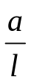( 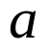- расстояние между электродами длиной ). Соотношение зависит от выбранных параметров и , которые определяются местностью и грунтом, они лежат в диапазонах 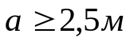 и 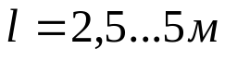. В контрольной работе выбираем произвольно. Из таблицы 11 определяем η_{В ,} соответствующей R₃ равному 4 Ом.

Таблица 11 - Коэффициенты использования вертикальных и горизонтальных электродов из угловой стали или труб

Отношение | Количество  труб в ряду | η_{В} | η_{Г}
1 | 2 | 0,85 | 0,80
1 | 3 | 0,80 | 0,80
1 | 5 | 0,70 | 0,75
1 | 10 | 0,60 | 0,60
2 | 2 | 0,90 | 0,90
2 | 3 | 0,85 | 0,90
2 | 5 | 0,80 | 0,85
2 | 10 | 0,75 | 0,75
3 | 2 | 0,95 | 0,95
3 | 3 | 0,90 | 0,90
3 | 5 | 0,85 | 0,80

е) Определяем общую длину заземляющего устройства 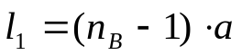. Рас- считываем сопротивление горизонтальных электродов (соединительной полосы –
контура) выбрав 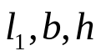 с учетом рекомендаций п.2.3.3.
По таблице 11 определяем коэффициент использования полосы η_{Г} и находим:

- 38-
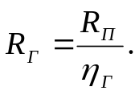
ж) Определяем общее сопротивление ряда заземляющего устройства, состоящего из вертикальных электродов и соединительных полос по формуле:
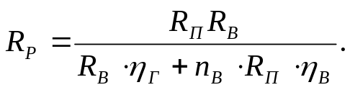

3.4 Выбор автомата защиты

В современных системах электропитания используются автоматические выключатели – расцепители, которые автоматически отключают установку при увеличении тока выше некоторого порога (автоматы максимального тока) или уменьшения напряжения до заданной величины (автоматы минимального напряжения), или до нуля (нулевые автоматы). Автоматические выключатели тока служат также для защиты установок от перегрузок и токов короткого замыкания, заменяя, таким образом, плавкие предохранители. В настоящее время широкое использование нашли автоматические выключатели серии DPX фирмы Legrand. Выключатели оснащаются магнитотермическими или (и) электронными расцепителями. Конструкция корпуса выполнена из изоляционного материала, способного выдержать предельные термические и механические напряжения. Все составляющие компоненты автоматических выключателей, находящиеся под напряжением полностью изолированы с тем, чтобы гарантировать максимальную безопасность для пользователей.
Управляющие устройства автоматических выключателей могут выполнять следующие функции:
- дистанционное отключение и включение DPX;
- взведение автоматического выключателя в случае его отключения;
- электрическая блокировка между несколькими автоматическими выключателями:
- автоматический ввод резерва, подключенный к щиту управления и сигнализации.
Автоматические выключатели выбираем по номинальным значениям напряжения, линейного тока сети I_{Л} и условиям перегрузки 1,5 I_{Л.} по данным таблицы П4. Номинальный ток выключателя I_{НОМ.АВТ.} ≈ 1,5I_{Л.}.

3.5 Составляем функциональную схему ЭПУ и перечень элементов с указанием типов всех, используемых устройств.

- 39-
4 Литература

- Аккумуляторы стационарные свинцовые Тип OPzS, LTC–ZTC, HLT–HZT. Трубчатая панцирная технология. Техническое описание, инструкция по монтажу и эксплуатации. Фирма “ОЛЬДАМ ФРАНС”.
- VARTA (the battery experts). Техническое описание и инструкция по эксплуатации стационарных аккумуляторов Vb VARTA. Специальное издание 20 775.
- Стационарные батареи – свинцовые аккумуляторы с рекомбинацией газа ESPACE. Необслуживаемые герметичные аккумуляторы. Серия RG (HI). Фирма “ОЛЬДАМ ФРАНС”.
- VARTA (the battery experts). Техническое описание и инструкция по эксплуатации стационарных аккумуляторов OPzV VARTA. Специальное изание 04.09.01 0792 ru.
- Правила устройства электроустановок. М.: Энергоатомиздат, 2000.
- Инженерно-технический справочник по электросвязи. Электроустановки. М., 1976. 592 с.
- Справочник по проектированию электрических сетей и электрооборудования / Под ред. В.И. Круповича и др. М.: Энергоиздат, 1981.)
- ОСТ 45.183 - 01 Установки электропитания аппаратуры электросвязи стационарные.

- ГОСТ Р 50571.2-94 Электроустановки зданий . Часть 3. Основные характеристики.

- ГОСТ 29280-92 Совместимость технических средств электромагнитная. Испытания на помехоустойчивость. Общие положения
- International standard IEC 1000-4-5. First edition. 1995-02. Testing and measurement techniques - Section 5: Surge immunity test.
- Устройства защиты и распределения цепей электропитания переменным током аппаратуры электросвязи. Технические требования. Утверждены Госкомсвязи России 19.08.98.
- Китаев В.Е. и др.. Расчет источников электропитания устройств связи: Учеб. Пособие для вузов/В.Е. Китаев, А.А. Бокуняев, М.Ф. Колканов; Под ред. А.А. Бокуняева. – М.: Радио и связь., 1993. – 232 с.: ил.
- Долин П.А. Основы техники безопасности в электроустановках: Учебн. пособие для вузов. – М.: Энергоатомиздат, 1984. – 448 с.
- Алиев И.И., Казанский С.Б. Кабельные изделия: Справочник. – М.: ИП РадиоСофт, 2002. – 224с., ил.

- 40 -

Приложения

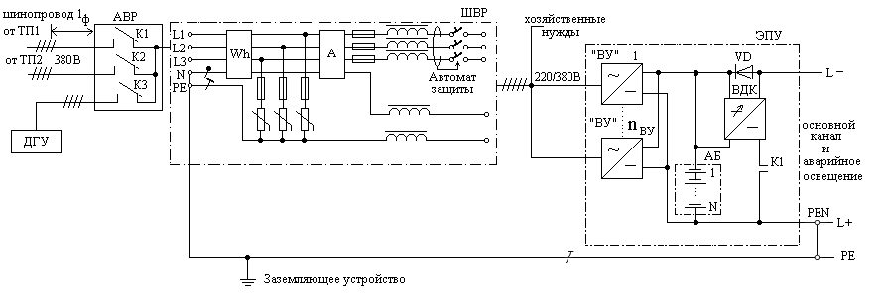

Рисунок. П1. Система электропитания. Схема электрическая функциональная.

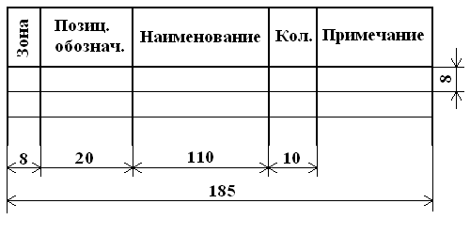

Рисунок П2 – Форма переченя элементов

Таблица П 1 - Стационарные кислотные аккумуляторы для ИПБ и телекоммуникаций
фирмы HAWKER

Тип элемента | OpzS  OpzSc | OP, OPC |  | PLANTE | Vв | Power Safe |  |  | PHEBVS | SBS | OPzV
 |  |  |  |  |  | VE | V, VF | HR | PHEBVS | SBS | OPzV
Технология | Обслуживаемые со свободным электролитом |  |  |  |  | Необслуживаемые с рекомбинацией газа.  Электролит сорбирован в сепараторе. |  |  |  |  | Электролит в виде геля
Емкость А⋅ 4 | 200…12000 |  | 73…732 | 18…2266 | 250…2100 | 38…550 | 20…1770 |  | 1…40 | 7…350 | 200…3000
Напряжение, В | 2 |  | 2 | 2 | 2 | 2,6,12 | 2,4,6,12 | 6,12 | 6,12 | 2,4,6,12 | 2
Время разряда | 30мин.-10ч. |  | 5мин.-10 ч. | 1 мин.–10 ч. | 5мин.-10 ч. | 5мин.-10 ч. | 5мин.-3 ч. | 5мин.-10 ч. | 5мин.-10 ч. | 1мин.-10 ч. | 1ч.-20 ч.
Обслуживание | Добавление воды |  |  |  |  | Необслуживаемые
Обслуживание | 1…6 лет |  | 1…3 года | 1…2 года | 1…3 года
Срок службы, лет | 15 |  | 12 | 25 | 20 | 12 | 14 | 10 | 3…5 | 13 | 15

Таблица П 2 - Электрические параметры аккумуляторов при 10 часовом режиме разряда

Изготовитель, марка | ТИП | Технология | Напряжение, В | Емкость, С₁₀, А⋅ 4
HAWKER,  PHE BVS | 6SC4 | Электролит  сорбирован  в сепараторе | 6 | 6
HAWKER,  PHE BVS | 6SC10 | Электролит  сорбирован  в сепараторе | 6 | 10
HAWKER,  PHE BVS | 12SC24 | Электролит  сорбирован  в сепараторе | 12 | 24
HAWKER,  PHE BVS | 12SC40 | Электролит  сорбирован  в сепараторе | 12 | 40
HAWKER,  POWER Safer | 12V20 | С рекомбинацией газа и предохранительным клапаном | 12 | 22
HAWKER,  POWER Safer | 12V57 | С рекомбинацией газа и предохранительным клапаном | 12 | 68
HAWKER,  POWER Safer | 12V80 | С рекомбинацией газа и предохранительным клапаном | 12 | 79
HAWKER,  POWER Safer | 8V100F | С рекомбинацией газа и предохранительным клапаном | 8 | 100
HAWKER,  POWER Safer | 4V105 | С рекомбинацией газа и предохранительным клапаном | 4 | 103
HAWKER,  POWER Safer | 6V105 | С рекомбинацией газа и предохранительным клапаном | 6 | 103
HAWKER,  POWER Safer | 4V155 | С рекомбинацией газа и предохранительным клапаном | 4 | 154
HAWKER,  POWER Safer | 6V155 | С рекомбинацией газа и предохранительным клапаном | 6 | 154
HAWKER,  POWER Safer | 2V200 | С рекомбинацией газа и предохранительным клапаном | 2 | 200
HAWKER,  POWER Safer | 4V230 | С рекомбинацией газа и предохранительным клапаном | 4 | 231
HAWKER,  POWER Safer | 2V275 | С рекомбинацией газа и предохранительным клапаном | 2 | 275
HAWKER,  POWER Safer | 2V320 | С рекомбинацией газа и предохранительным клапаном | 2 | 320
HAWKER,  POWER Safer | 2V460 | С рекомбинацией газа и предохранительным клапаном | 2 | 460
HAWKER,  POWER Safer | 2V500 | С рекомбинацией газа и предохранительным клапаном | 2 | 500
HAWKER,  POWER Safer | 4V525 | С рекомбинацией газа и предохранительным клапаном | 4 | 524
HAWKER,  POWER Safer | 6V525 | С рекомбинацией газа и предохранительным клапаном | 6 | 524
HAWKER,  POWER Safer | 2V915 | С рекомбинацией газа и предохранительным клапаном | 2 | 917
HAWKER,  POWER Safer | 2V1575 | С рекомбинацией газа и предохранительным клапаном | 2 | 1573
HAWKER,  POWER Safer | 2V1770 | С рекомбинацией газа и предохранительным клапаном | 2 | 1769
HAWKER,  POWER Safer | 12VE50 | С рекомбинацией газа и предохранительным клапаном | 12 | 46
HAWKER,  POWER Safer | 12VE90 | С рекомбинацией газа и предохранительным клапаном | 12 | 79
HAWKER,  POWER Safer | 6VE140 | С рекомбинацией газа и предохранительным клапаном | 6 | 132
HAWKER,  POWER Safer | 2VE170 | С рекомбинацией газа и предохранительным клапаном | 2 | 152
HAWKER,  POWER Safer | 6VE180 | С рекомбинацией газа и предохранительным клапаном | 6 | 165
HAWKER,  POWER Safer | 2VE310 | С рекомбинацией газа и предохранительным клапаном | 2 | 275
HAWKER,  POWER Safer | 2VE450 | С рекомбинацией газа и предохранительным клапаном | 2 | 400
HAWKER,  POWER Safer | 2VE540 | С рекомбинацией газа и предохранительным клапаном | 2 | 500
HAWKER,  POWER Safer | 6MLTC100 | С рекомбинацией газа и предохранительным клапаном | 12 | 100
HAWKER,  POWER Safer | 6MLTC150 | С рекомбинацией газа и предохранительным клапаном | 12 | 162
HAWKER,  POWER Safer | 3MLTC200 | С рекомбинацией газа и предохранительным клапаном | 6 | 200
HAWKER,  POWER Safer | 3MLTC250 | С рекомбинацией газа и предохранительным клапаном | 6 | 265
HAWKER,  POWER Safer | 3MLTC300 | С рекомбинацией газа и предохранительным клапаном | 6 | 300

Продолжение таблицы П 2

Изготовитель, марка | ТИП | Технология | Напряжение, В | Емкость, С₁₀, А⋅ 4
HAWKER,  ESPACE RG | 12RG24 | С микропористым сепаратором, рекомбинацией газа и предохранительным клапаном | 12 | 24
HAWKER,  ESPACE RG | 12RG40 |  | 12 | 40
HAWKER,  ESPACE RG | 12RG70 |  | 12 | 70
HAWKER,  ESPACE RG | 6RG70 |  | 6 | 70
HAWKER,  ESPACE RG | 12RG85 |  | 12 | 85
HAWKER,  ESPACE RG | 6RG110 |  | 6 | 110
HAWKER,  ESPACE RG | 2RG135 |  | 2 | 135
HAWKER,  ESPACE RG | 6RG140 |  | 6 | 140
HAWKER,  ESPACE RG | 2RG200 |  | 2 | 200
HAWKER,  ESPACE RG | 2RG250 |  | 2 | 250
HAWKER,  ESPACE RG | 2RG310 |  | 2 | 310
HAWKER,  ESPACE RG | 2RG400 |  | 2 | 400
HAWKER,  ESPACE RG | 2RG450 |  | 2 | 450
HAWKER,  ESPACE RG | 2RG550 |  | 2 | 550
ESPACE HI | 12HI20 | Герметизированные, с рекомбинацией газа и предохранительным клапаном | 12 | 22
ESPACE HI | 12HI40 |  | 12 | 42
ESPACE HI | 12HI60 |  | 12 | 64
ESPACE HI | 6HI60 |  | 6 | 64
ESPACE HI | 6HI100 |  | 6 | 102
ESPACE HI | 2HI120 |  | 2 | 121
ESPACE HI | 6HI130 |  | 6 | 132
ESPACE HI | 2HI200 |  | 2 | 200
ESPACE HI | 2HI275 |  | 2 | 275
ESPACE HI | 2HI400 |  | 2 | 400
ESPACE HI | 2HI500 |  | 2 | 500
COSLIGHT  GFM (Z) | 6GFM50С | Герметизированные, с рекомбинацией газа и предохранительным клапаном | 12 | 50
COSLIGHT  GFM (Z) | 6GFM80С |  | 12 | 80
COSLIGHT  GFM (Z) | 6GFM120С |  | 12 | 120
COSLIGHT  GFM (Z) | 6GFM200 |  | 12 | 200
COSLIGHT  GFM (Z) | GFM200Z |  | 2 | 200
COSLIGHT  GFM (Z) | GFM300Z |  | 2 | 300
COSLIGHT  GFM (Z) | GFM500Z |  | 2 | 500
COSLIGHT  GFM (Z) | GFM800Z |  | 2 | 800
COSLIGHT  GFM (Z) | GFM1300Z |  | 2 | 1300
COSLIGHT  GFM (Z) | GFM2000Z |  | 2 | 2000
COSLIGHT  GFM (Z) | GFM3000Z |  | 2 | 3000
COSLIGHT  GFM (Z) | GFM3900Z |  | 2 | 3900

Таблица П 3 – Технические характеристики выпрямительных устройств
Тип,  изготовитель | Модель | Количество параллельно  работающих  модулей в одном выпрямителе | Напряжение, В | Максимальный  выходной ток, А  (ток одного модуля)
MPSU  “OLDAM”  η≥91%  δ≤1%  cosϕ=0,98 | MPSU 4000  цифровой контроль | 1…4 | 24 | 148(37)
MPSU  “OLDAM”  η≥91%  δ≤1%  cosϕ=0,98 | MPSU 4000  цифровой контроль | 1…4 | 48 | 83(21)
MPSU  “OLDAM”  η≥91%  δ≤1%  cosϕ=0,98 | MPSU 4000  цифровой контроль | 1…4 | 60 | 66(17)
PRS  “OLDAM”  η≥91%  δ≤1%  cosϕ=0,98 | PRS I  цифровой контроль | 1…7 | 24 | 260(37)
PRS  “OLDAM”  η≥91%  δ≤1%  cosϕ=0,98 | PRS I  цифровой контроль | 1…7 | 48 | 144(21)
PRS  “OLDAM”  η≥91%  δ≤1%  cosϕ=0,98 | PRS I  цифровой контроль | 1…7 | 60 | 116(17)
PRS  “OLDAM”  η≥91%  δ≤1%  cosϕ=0,98 | PRS II  цифровой контроль | 1…14 | 24 | 520(37)
PRS  “OLDAM”  η≥91%  δ≤1%  cosϕ=0,98 | PRS II  цифровой контроль | 1…14 | 48 | 288(21)
PRS  “OLDAM”  η≥91%  δ≤1%  cosϕ=0,98 | PRS II  цифровой контроль | 1…14 | 60 | 232(17)
PRS  “OLDAM”  η≥91%  δ≤1%  cosϕ=0,98 | PRS III  цифровой контроль | 1…21 | 24 | 780(37)
PRS  “OLDAM”  η≥91%  δ≤1%  cosϕ=0,98 | PRS III  цифровой контроль | 1…21 | 48 | 432(21)
PRS  “OLDAM”  η≥91%  δ≤1%  cosϕ=0,98 | PRS III  цифровой контроль | 1…21 | 60 | 348(17)
ИБП  “Связь  инжиниринг”  δ≤1% | ИБП-1  аналоговая  аппаратура  контроля | 3,4,6,7 | 24 | 308(44)
ИБП  “Связь  инжиниринг”  δ≤1% | ИБП-1  аналоговая  аппаратура  контроля | 2,3,4,8,9,12 | 48 | 264(22)
ИБП  “Связь  инжиниринг”  δ≤1% | ИБП-1  аналоговая  аппаратура  контроля | 2,3,4,6,8,9 | 60 | 171(19)
ИБП  “Связь  инжиниринг”  δ≤1% | ИБП-3  цифровой контроль  η≈88%  cosϕ=0,8 | 3,4,9 | 24 | 396(44)
ИБП  “Связь  инжиниринг”  δ≤1% | ИБП-3  цифровой контроль  η≈88%  cosϕ=0,8 | 2,3,4,9,12,18,24 | 48 | 528(22)
ИБП  “Связь  инжиниринг”  δ≤1% | ИБП-3  цифровой контроль  η≈88%  cosϕ=0,8 | 3,4,7,9 | 60 | 171(19)
ИБП  “Связь  инжиниринг”  δ≤1% | ИБП-4  цифровой контроль  η≈91%  cosϕ=0,99 | 3,6,9,12 | 24 | 1200(100)
ИБП  “Связь  инжиниринг”  δ≤1% | ИБП-4  цифровой контроль  η≈91%  cosϕ=0,99 | 3,6,9,12 | 48 | 600(50)
ИБП  “Связь  инжиниринг”  δ≤1% | ИБП-4  цифровой контроль  η≈91%  cosϕ=0,99 | 3,6,9,12 | 60 | 480(40)
ИБП  “Связь  инжиниринг”  δ≤1% | ИБП-5  цифровой контроль  η≈88%  cosϕ=0,8 | 4,6 | 24 | 132(22)
ИБП  “Связь  инжиниринг”  δ≤1% | ИБП-5  цифровой контроль  η≈88%  cosϕ=0,8 | 4,6 | 48 | 66(11)
ИБП  “Связь  инжиниринг”  δ≤1% | ИБП-5  цифровой контроль  η≈88%  cosϕ=0,8 | 4,6 | 60 | 54(9)
Продолжение таблицы П 3
Тип,  изготовитель | Модель | Количество  параллельно  работающих  модулей в одном выпрямителе | Напряжение, В | Максимальный  выходной ток, А  (ток одного модуля)
УЭПС, СУЭП  ОАО  “Юрьев-Польский  завод  “Промсвязь”  η≈85%  cosϕ=0,95  δ=2% | УЭПС - 2 | 1…4 | 60 | 60(15)
 | УЭПС - 2 | 1…4 | 48 | 80(20)
 | УЭПС - 2 | 1…6 | 48 | 120(20)
 | УЭПС - 2 | 1…3 | 24 | 60(20)
 | УЭПС - 2 | 1…3 | 24 | 120(40)
 | УЭПС - 2 | 1…5 | 24 | 200(40)
 | УЭПС - 2 | 1…10 | 24 | 400(40)
 | СУЭП - 2 | 1…12 | 60 | 300(25)
 | СУЭП - 2 | 1…8 | 60 | 200(25)
 | СУЭП - 2 | 1…12 | 48 | 360(30)
 | СУЭП - 2 | 1…8 | 48 | 240(30)
 | СУЭП - 2 | 1…4 | 48 | 120(30)

Примечание
Выходные напряжения промышленных выпрямителей могут регулироваться в пределах не менее чем на ±10% от номинального U₀.
Таблица П 4 – Характеристики автоматических выключателей

Тип | Номинальный ток, А | Количество  полюсов,  шт. | Номинальное  рабочее  напряжение,  50/60 Гц,  В | Замыкающая способность, кА | Число переключений при номинальной нагрузке
ВА 69-29  (ГОСТ50345-99) | 2,4,6,10,16  20,25,32,40 | 1  3  1  3 | 230  400  230  400 | 6 | 20000
ВА 69-29  (ГОСТ50345-99) | 50,63 | 1  3  1  3 | 230  400  230  400 | 4 | 20000
ВА 69-100  (ГОСТ50345-99) | 80  100 | 1  3 | 230/400  400 | 10  10 | _
DPX – 125  (фирма Legrand) | 16,25,40,63,100  125 | 1,3,4 | 500 В ~  250 В = | 16  30 | 8500 механ.  4500 электр.
DPX 160 | 25,40,63,100  160 | 3,4 | 500 В ~  250 В = | 36 | 7000  1000
DPX 250 | 25,40,63,100  160,250 | 3,4 | 690 В ~  250 В = | 36 | 7000  1000
DPX 400 | 250,320,400 | 3,4 | 690 В ~  250 В = | 36 | 4000  1000
DPX 630 | 160,250,400,630 | 3,4 | 690 В ~ | 36 | 4000
DPX 1250 | 500,630,800  1000,1250 | 3,4 | 690 В ~  250 В = | 50 | _
DPX 1600 | 630,800,1250,  1600 | 3,4 | 690 В ~ | 50 | _

